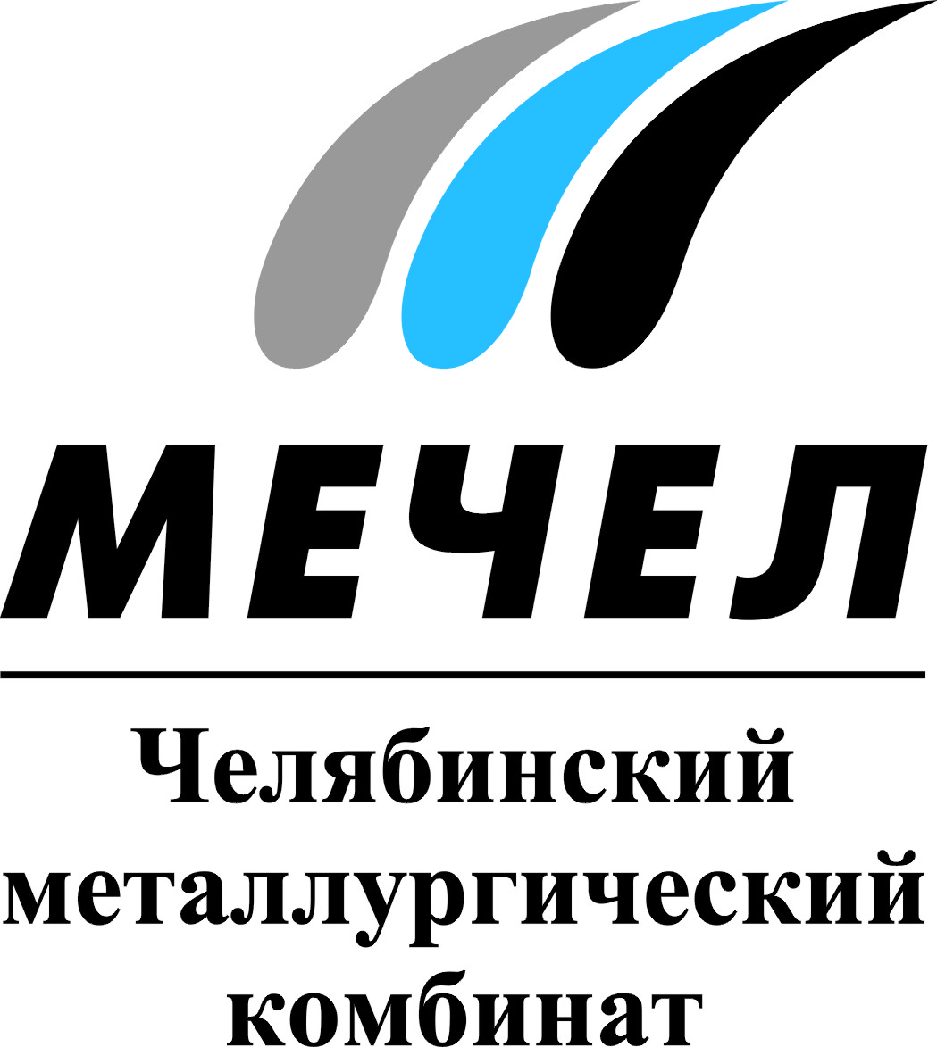

ПЕРВАЯ ШКОЛА ОГНЕУПОРЩИКОВ ВЕДУЩИХ ПРЕДПРИЯТИЙ РОССИИ
ПРОШЛА НА ЧМК

Челябинск, Россия – 23 октября 2015 г. – На Челябинском металлургическом комбинате (ПАО «ЧМК», входит в Группу «Мечел») специалисты ведущих металлургических предприятий России обменялись опытом в области огнеупорных работ и повышения надежности агрегатов.
Мероприятие организовано по инициативе ЧМК в рамках межзаводской школы корпорации «Чермет».
Организация эффективных огнеупорных работ и замены футеровки (защитного внутреннего слоя сталеплавильных агрегатов и ковшей) – одна из основных задач, от решения которой зависит стойкость оборудования в межремонтный период и снижение производственных затрат, ритмичность и эффективность металлургического производства.
В работе межзаводской школы приняли участие специалисты Челябинского металлургического комбината, Объединенного Западно-Сибирского металлургического комбината, Абинского электрометаллургического завода, Магнитогорского металлургического комбината, Новолипецкого металлургического комбината, а также компаний «Метогнеупор» и «Магнезит Монтаж Сервис».
«Школа позволяет оценить опыт коллег-металлургов и внедрять альтернативные подходы по эксплуатации огнеупоров. Оптимальное применение материалов, схем футеровки и эффективная эксплуатация огнеупоров позволяют увеличивать стойкость агрегатов и делают металлургические процессы более безопасными, – отметил заместитель главного огнеупорщика ЧМК Андрей Белоусов».

***
Екатерина Долдина
Тел.: (351) 725-40-48
Моб.: +79028942932
Е-mail: ekaterinadoldina@mechel.ru

***
ПАО «Челябинский металлургический комбинат» – одно из крупнейших отечественных предприятий полного металлургического цикла по выпуску качественных и высококачественных сталей, а также основной производитель нержавеющей стали в России. ЧМК – одно из немногих предприятий страны, которому дано право присваивать продукции собственный индекс «ЧС» («Челябинская Сталь»). Комбинат входит в металлургический дивизион Группы «Мечел», находящийся под управлением ООО «УК Мечел-Сталь».
***
«Мечел» – глобальная горнодобывающая и металлургическая компания, в которой работают 67 тысяч человек. Продукция компании поставляется в Европу, Азию, Северную и Южную Америку, Африку. «Мечел» объединяет производителей угля, железной руды, стали, проката, ферросплавов, тепловой и электрической энергии. Все предприятия работают в единой производственной цепочке: от сырья до продукции с высокой добавленной стоимостью.

